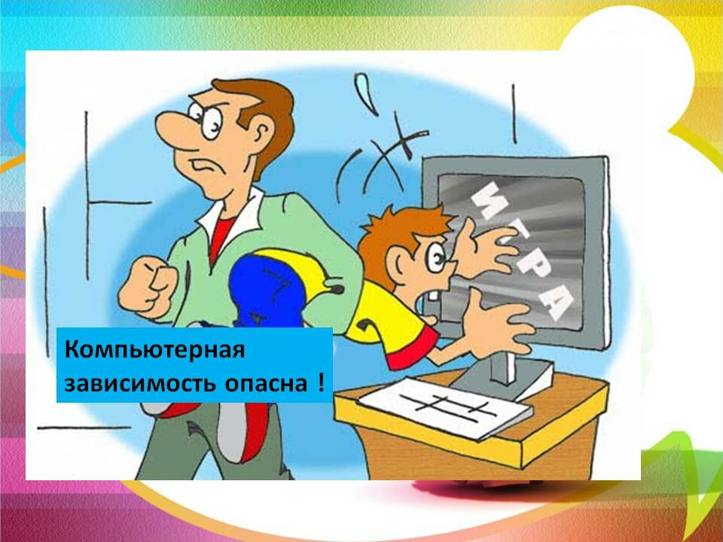
Компьютерная зависимость

У медработников появился новый термин «компьютерозависимость». Дети готовы просиживать, не отходя от компьютера, часами и даже несколько суток. Они не едят, а иногда даже ходят под себя, только бы не прервать игру.
В европейских странах зафиксированы случаи, когда молодые люди умирали перед компьютерами: сначала в них изменялось сознание, потом нарушались физиологичные процессы, отключался мозг, они теряли сознание, а пальцы в предсмертной агонии продолжали стучать по клавишам.
Психиатры уже дали название этому явлению — «компьютерная истерия». Если такие случаи пока еще редкость, то переход жизни подростков из реального мира в компьютерный становится все более распространенным явлением. Дети прогуливают школу, становятся замкнутыми, не общаются с ровесниками. Если компьютера нет дома, они «переселяются» в компьютерные клубы, проводя там целые дни. Если родители не отпускают их, они убегают из дома, вылезая через окно или балкон. Если не дают денег, выносят и продают из дома вещи, чтобы оплатить эти игры.
Лечить компьютерозависимых так же тяжело, как наркозависимых. Потому что им комфортно в виртуальном мире, и они не хотят оттуда выходить. В игре легко почувствовать себя героем, который побеждает других, заработать миллион долларов, приобрести дорогую машину. В реальной жизни нужно прилагать усилия, чтобы выучить уроки, научиться зарабатывать деньги, создать семью, в виртуальном — стоит нажимать клавиши, и картинки с экрана постепенно будут заполонять сознание.
От многочасового просиживания перед компьютером страдает не только психика, но и физическое здоровье. Результаты обследований детей, которые ежедневно проводят по несколько часов за компьютером, показали, что у них сниженный иммунитет, нарушено кровоснабжение головного мозга, со сбоями работает сердечно-сосудистая, эндокринная, мочевая системы. Ведь человеческий организм от природы приспособлен к подвижному образу жизни, неподвижная поза возле компьютера является для него вредной. А слишком, когда это дети, тело которых формируется и развивается. Обычно не проходит бесследно и эмоциональное напряжение, которое обязательно возникает во время игры. Повышенное артериальное давление, нарушение сердечного ритма и даже инфаркты и инсульты у подростков — еще одного негативного последствия компьютеризации.
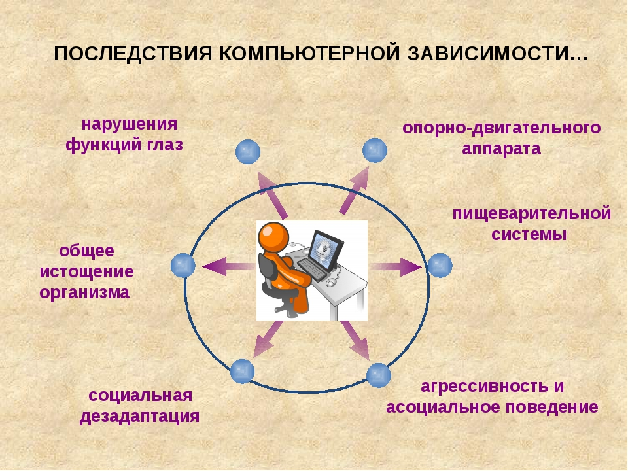
Какой выход? Можно ли уберечь детей?
Конечно, совсем запретить пользоваться компьютером не удастся. Однако максимально уменьшить его негативное влияние можно. Вот несколько советов для родителей:
Больше общайтесь с ребенком. Статистика свидетельствует, что в большинстве компьютероманами становятся дети, у которых общение с родителями сводится к 15-20 минутам в день.
Интересуйтесь играми, в которые играют ваши дети. Если вы не можете запретить сыну или дочке играть, то контролировать должны.
Время от времени (чем чаще, тем лучше) проверяйте, на какие сайты заходит ваш ребенок, какой информацией интересуется. Это сделать очень просто.
Контролируйте компьютерное общение ребенка. Никогда не отпускайте одного на свидание с новыми знакомыми по Интернету. Настаивайте, чтобы сын или дочка шли туда хотя бы вместе с друзьями или одноклассниками.
Ограничивайте пребывание ребенка за компьютером до двух часов в день.
Следите, чтобы ребенок, кроме компьютера, имел другие увлечения: посещала кружки и спортивные секции. Пытайтесь находить время для совместных прогулок и развлечений. Близкое и доверчивое общение родителей с детьми — наикратчайшая защита от всяческих неприятностей.
